5. Suihkussa — While showering
Opiskelija vie rouva Mäen suihkutuolilla kylpyhuoneeseen, vetää verhon eteen ja lukitsee suihkutuolin jarrut. Rouva Mäki riisuu vaatteensa ja opiskelija avustaa häntä tarvittaessa.
O: Otetaanpa ensin nämä vaatteet pois ja laitetaan pyykkiin. Saatte sitten puhtaat vaatteet suihkun jälkeen.
P: Hyvä. Voisin laittaa tänään oman mekon päälle, kun tulee ne vieraat.
O: Joo, laitetaan teille nätti mekko päälle sitten.
P: Niin tehdään.
O: Alotetaanpas se pesu tässä suihkutuolissa niin ei tarvii koko aikaa seistä. Otetaan nuo hiukset ensin.
P: Joo, pestään hiukset ensin.
O: Tuntuukos se vesi sopivan lämpöseltä? Vai onko liian kylmää?
P: Ei, oikein sopivaa se on.
O: Noin, kastellaan ensin kokonaan ja sitten laitetaan sampoo päähän. Haluatteko itse pitää tätä suihkua kädessä sillä aikaa, niin ei tule kylmä?
P: Joo, minäpä lämmittelen itseäni sen aikaa.
Rouva Mäki ottaa suihkun omaan käteensä ja suihkuttelee lämmintä vettä päälleen. Opiskelija hieroo sampoota rouvan hiuksiin.
O: Ja sitten silmät kiinni, nyt tulee vaahtoa! Sitten pestään kasvot samalla. Noin, silmät pestään oikein kunnolla, unihiekat pois. No niin, nyt voitte avata silmät. Aletaan pestä vartaloa sitten.
P: Nousenkos minä sitten seisomaan?
O: Nouskaa vain. Katsotaan vain ensin, että suihkutossut tulevat kunnolla jalkaan, ettette liukastu.
Rouva Mäki laittaa tossut huolellisesti jalkaan ja alkaa nousta tuolista.
P: Noin, nyt on tossut jalassa. Autattekos te vähän tuosta käsipuolesta?
O: Tästä näin. Ottakaa vielä tuosta tangosta vähän kiinni, että pysytte varmasti pystyssä.
P: No nyt on tukeva asento. Antakaa tulla vaan.
O: Pestään ensin kainalot tällä pesulapulla. Sitten hankaan vähän selkää. Ja teen vielä alapesut, noin.
Rouva Mäkeä alkaa jo väsyttää.
P: Jokos pääsee pian taas istumaan?
O: Joo, annas kun mä huuhtelen vielä vähän, niin sitten pääsette istumaan. Noin, istukaa vain.
P: Otetaankos ne jalat tässä tuolissa?
O: Joo, otetaan ne tossut ensin pois ja sitten pestään jalat. Ohhoh, onpas varpaankynnet kasvanut pitkiksi. Taidankin leikata ne nyt samalla reissulla.
P: Leikatkaa vaan. Mutta antakaa ensin se pyyhe mulle suojaksi, muuten tulee kylmä.

Opiskelija hakee rouvalle ison kylpypyyhkeen ja käärii hänet siihen.
O: Tuosta noin, käärin teidät tähän isoon pyyhkeeseen, niin ei tule kylmä. Minäpä haen ne kynsisakset tuosta kärrystä. Vai oliskohan se kynsileikkuri parempi?
P: Yleensä ovat leikkurilla ottaneet. Sen verran paksuksi ovat menneet nuo kynnet.
O: Hyvä, ensin täytyy vähän puhdistaa tätä leikkuria pirtulla, noin. Ja sitten aletaan leikkaamaan niitä kynsiä.
Opiskelija leikkaa rouvan varpaankynnet.
O: Noin, nyt on taas siistit kynnet.
P: Sitten vaan huoneeseen takasi ja aamupalalle!
O: Näin on, ensin pitää vaan pukea vähän vaatetta päälle. Lähdetäänpäs!
Rouva Mäki haluaa matkalla vielä varmistaa kampauksen laiton opiskelijalta.
P: Mitenkäs se on niitten papiljottien kanssa? Ehtiikös se neiti niitä laittamaan?
O: Eiköhän tässä ehditä. Jospa sitten päiväkahvin jälkeen laitettais, kun on se vierailuaika lähempänä.
P: Se sopii kyllä. Pysyy tukka nättinä sitten iltaan asti.

Sanasto:
lukitsee > lukita jarrut = laittaa jarrut lukkoon =  avustaa =  tarvittaessa =  oman mekon > oma mekko =  nätti =  Alotetaanpas!  Tuntuuko vesi sopivan lämpöseltä?  lämpönen = lämmin =  kastellaan > kastella =  lämmittelen > lämmitellä =  hieroo > hieroa =  vaahto =  unihiekka =  suihkutossut = tohvelit, sisäkengät =  ettette liukastu =  huolellisesti =  tangosta > tanko =  pysytte pystyssä > pysyä pystyssä =  tukeva asento =  Antakaa tulla vaan!  hankaan > hangata =  huuhtelen > huuhdella =  Onpas varpaankynnet kasvanut pitkiksi.  taidankin leikata ne =  suojaksi > suoja =  käärii > kääriä =  pirtulla > ”pirtu” = alkoholiliuos =  varmistaa =  vierailuaika=  lähempänä = | locks > to lock the brakes  to assist  if necessary  your dress > their own dress  pretty  Let's get started!  Is the water a comfortable temperature?  warm  Let’s wet! > to wet  I warm > to warm (up)  massages > to massage  foam  sleep dust  shower slippers = slippers, indoor shoes  so that you do not slip  carefully  from bar > bar  so that you stay upright > to stay upright  steady position  Come on!  I rub > to rub  I rinse > to rinse  Your toe nails have got a little long.  I think I will cut them  to protect > protection  wraps > to wrap  with rubbing alcohol = alcoholic solution  to ensure  visiting hours  closer

Kuvat:
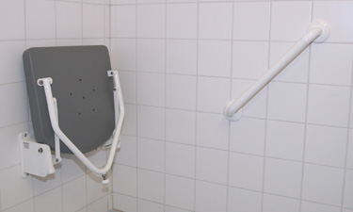 | 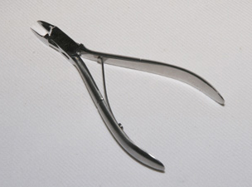
suihkuistuin ja tanko = shower chair and bar | kynsileikkuri = nail cutter
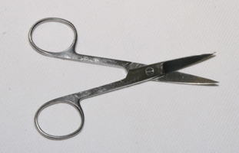 | 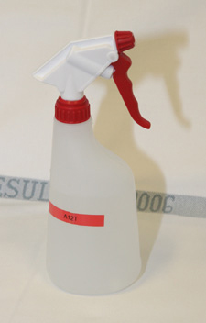
kynsisakset = nail scissors | pirtupullo = bottle of rubbing alcohol

